Nieporęt, 5.11.2014r.

Szanowni Państwo Piołunowie!

Mam na imię Julia i chciałabym przekonać Państwa do czytania książek.

Książki są wspaniałe! Można się z nich dowiedzieć o wiele więcej niż z telewizji. Nie powinni Państwo całymi godzinami siedzieć przed telewizorem. Swój wolny czas warto spędzić przy czytaniu książek. Na początku 5-6 stron , a z czasem coraz więcej. Oczywiście po przeczytaniu książki (nie koniecznie całej) można obejrzeć telewizję. Ja też najpierw czytam książki, a potem oglądam bajki. Należy pamiętać, by przed telewizorem nie siedzieć zbyt długo, może nas potem boleć głowa.

Mam nadzieję, że Państwa przekonałam, by sięgnąć po książkę.

Pozdrawiam

Julia

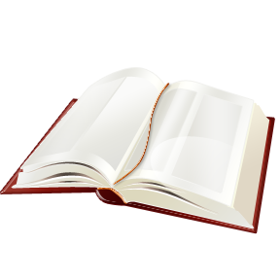

**NIE TAK**